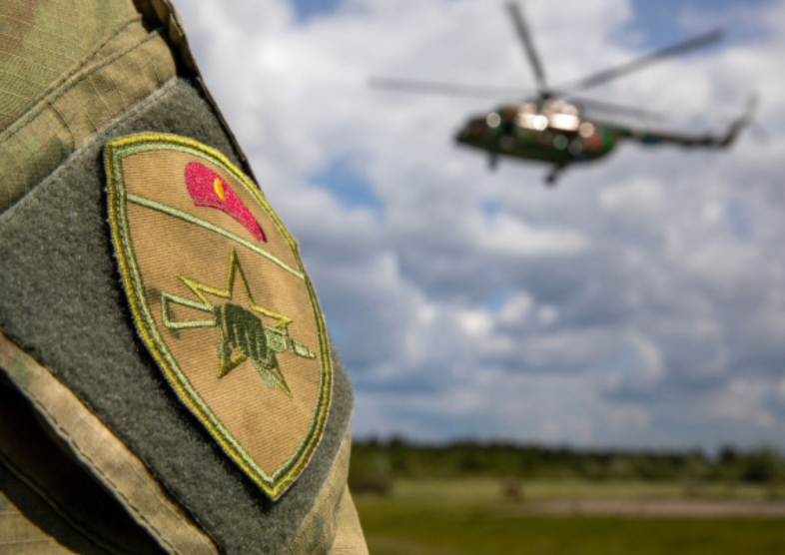
Нефтеюганский МОВО - филиал ФГКУ
«УВО ВНГ России по Ханты-Мансийскому автономному округу - Югре»

Объявляет набор в соединения, воинские части Южного округа войск национальной гвардии Российской Федерации на военную службу на должности солдат, сержантов, прапорщиков, офицеров, а также гражданских специалистов для выполнения задач на территории новых регионов России.
При заключении контракта сроком на 1 год военнослужащему выплачивается единоразовая денежная выплата в размере 195 тысяч рублей.
Требования к кандидату:
- возраст до 45 лет;
- гражданство Российской Федерации;
- образование не ниже среднего.
Гражданам, заключившим контракт, предоставляется пакет социальных гарантий.

Подробнее по тел. 8 (3463) 51-77-85 (доб. 6 или 7)

